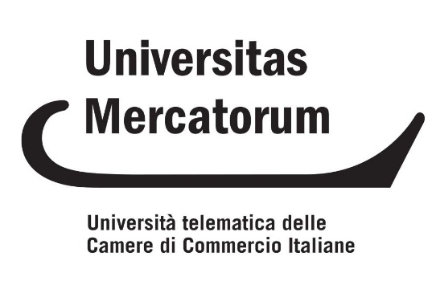

FACOLTÀ DI ECONOMIA

CORSO DI LAUREA IN SCIENZE POLITICHE E RELAZIONI INTERNAZIONALI
Prova Finale in

DIRITTO DELL'UNIONE EUROPEA

"LE ATTUALI RELAZIONI TRA L'UNIONE EUROPEA E L'ORGANIZZAZIONE DELLE NAZIONI UNITE"

RELATORE
Chiar.mo
Prof. Tommaso Pochi
CANDIDATO
Rossi Paolo MATR.0362100064

Anno Accademico 2022/2023

